睢宁县凯森家具厂召回
凳子（儿童家具）

生产者名称 | 睢宁县凯森家具厂
产品名称 | 凳子（儿童家具） | 品牌 | -
型号/规格 | 34*24*45(cm)
生产起止日期 | 2022年10月11日至2022年10月14日 | 涉及数量 | 38件
生产批号/批次 | -
产品描述及外观照片 | 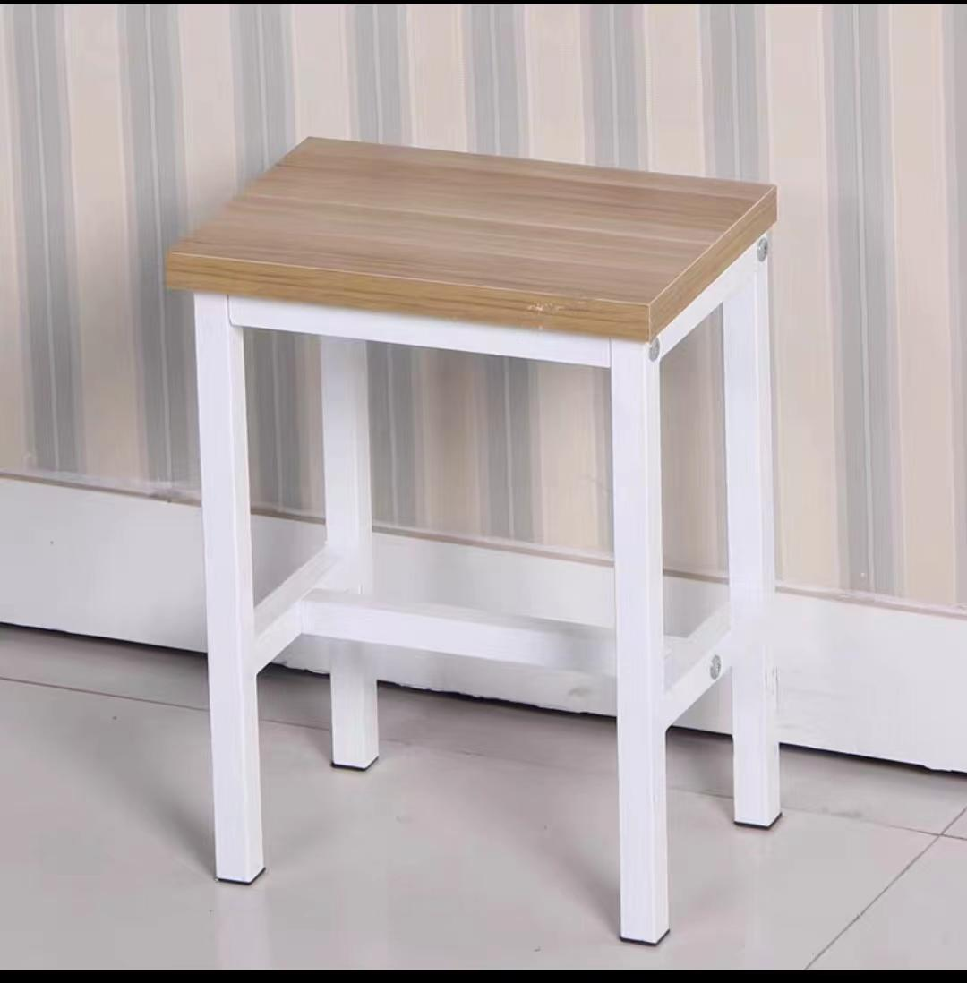  钢木结构方凳。凳面颜色有白色、黑色、柚木色、浅胡桃色，凳腿钢架烤漆,分白色黑色两种。
存在的缺陷 | 1、凳子的棱角及边缘部位未经过倒圆或倒角处理；  2、无产品使用说明书，缺少产品适用年龄及“只允许成人安装，儿童勿近”的警示内容。
可能导致的后果 | 1、儿童在使用过程中磕碰或撞击到未经倒圆或倒角处理的凳子边角，可能使肢体受伤；  2、无法提示消费者选择合适的产品供儿童使用以及安装产品时采取必要的安全措施，可能会对儿童造成伤害。
避免损害发生的应急处置方式 | 在阿里巴巴网站睢宁县凯森家具厂（https://shop80i84004997i8.1688.com/）发布召回公告，请消费者立即停止使用该产品并了解相关安全使用注意事项。
具体召回措施 | 将在阿里巴巴网站睢宁县凯森家具厂（https://shop80i84004997i8.1688.com/）发布召回信息，敬请消费者立即停止使用召回范围内的产品，并联系睢宁县凯森家具厂补发使用说明书和凳子橡胶护角以消除安全隐患。因本次召回所产生的邮寄等相关费用均由睢宁县凯森家具厂承担。
召回负责机构 | 睢宁县凯森家具厂
召回联系方式 | 联系人：李凯 联系方式：18151316501
召回进度安排 | 1、2022年11月已经停止该产品的生产；  2、2022年11月27日阿里巴巴网站睢宁县凯森家具厂已停止销售并下架该款存在缺陷的产品；  3、2023年7月25日前将在阿里巴巴网站睢宁县凯森家具厂店铺发布召回公告；  4、2023年8月30日前完成对消费者邮寄新产品使用说明书及橡胶护角。  计划于2023年8月30日完成积极的召回行动。
其他需要报告的内容 | 无
其他信息 | 消费者可登录江苏省缺陷产品管理技术中心网站（http://www.jssi.org.cn/c/zhaohui/）了解相关信息，或拨打江苏省缺陷产品管理技术中心热线电话（025-52245132），反映召回活动实施过程中的问题或提供缺陷线索。此外，消费者还可登录国家市场监管总局缺陷产品管理中心网站（dpac.samr.gov.cn）、中国产品安全与召回信息网（www.recall.org.cn/）以及关注微信公众号（SAMRDPAC)，或拨打总局缺陷产品管理中心热线电话010-59799616，了解更多信息。

